角凧の作り方
角凧は、左右のバランスが少しずれただけでもうまく
揚がらないんだ、注意して丁寧に作れば必ず揚がるよ。

< 用意するもの >
割竹 1.5 X 5.0 X 390 (横骨) 1本 1.5 X 5.0 X500 (縦骨）1本
1.5 X 5.0 X 620 (斜骨）2本 和紙 500 X 390 1枚
凧糸 のり はさみ 絵の具 単位mm
1) 絵を描いて下さい 何でもいいよ。
2) 上の縁に15mm 折り返しあとをつけておく。
左右と下の縁は 10mm 折りあとをつけておく。
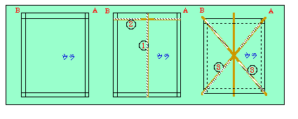
3) 縦骨 1 を中心に貼るんだ
横骨 2 を左右等しくなるように斜線部に
のりづけして貼る そこまでいいかな・・・。
4）上の縁を折り返してのりづけ 包込むように
横骨を固定する
5）斜骨 3 を貼りつける。そして左右と下の
縁をのりづけ折り返す そのとき糸をまわして
巻き込むと強度が増すんだよ
よく わかんなーい？
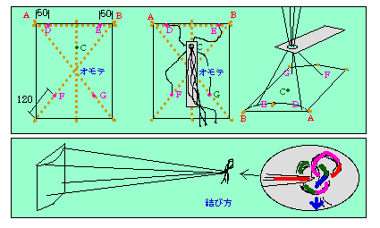
上の図を、よく見て糸を付けてごらん。
6）A～Bに、張り糸を結ぶ 山の高さ50mm位
7）D.E.F.G.に、 それぞれ糸を結びまとめる
（凧の高さの4倍程度の長さ）
8）C の糸目中心「凧の高さの5分の2位」に合わせ
る。（定規などの穴を利用するとべんり）
9） 安定をよくするために尻尾をつける、高さ
の 3～4倍位の長さを下部両端へ、
風によって調節する。
